**ФЕДЕРАЛЬНОЕ ГОСУДАРСТВЕННОЕ БЮДЖЕТНОЕ ОБРАЗОВАТЕЛЬНОЕ УЧРЕЖДЕНИЕ ВЫСШЕГО ОБРАЗОВАНИЯ**



**МОСКОВСКИЙ ПОЛИТЕХНИЧЕСКИЙ УНИВЕРСИТЕТ**

**ВЫСШАЯ ШКОЛА ПЕЧАТИ И МЕДИАИНДУСТРИИ**

***Институт Принтмедиа и информационных технологий***

***Кафедра Информатики и информационных технологий***

**направление подготовки**

**09.03.02 «Информационные системы и технологии»**

**ЛАБОРАТОРНАЯ РАБОТА № _14_**

**Дисциплина:** Введение в программирование

**Выполнил(а): студент(ка) группы _191-726__**

________Щека С. А.__________

(Фамилия И.О.)

**Дата, подпись** ________________ ***___________***

(Дата) (Подпись)

**Проверил: _Асс. Кононенко К.М.*________ ___________***

(Фамилия И.О., степень, звание) **(Оценка)**

**Дата, подпись** ________________ ***___________***

(Дата) (Подпись)

**Замечания: _________________________________________________________**

**____________________________________________________________________**

**____________________________________________________________________**

**Москва**

**2019**

Оглавление

**Теория** 3

**Задания** 4

**Блок-схемы** 5

**Коды программ** 7

Листинг 1 7

Листинг 2 8

Листинг 3 9

Листинг 4 10

Листинг 5 11

**Результаты выполнения програм** 12

# **Теория**

Многомерный массив это массив, который состоит из других массивов. На практике очень редко используются массивы с третим уровнем вложенности. То есть массивы, в которых все элементы являются другими массивами и в котором все элементы также другие массивы. Мы не будем изучать такие массивы, так как принцип их построения точно такой же, как для двумерных массивов.

Для создания двумерных массивов необходимо использовать запятую в квадратных скобках после типа данных. Выглядит такой массив как матрица

Чтобы выбрать какой-либо объект используйте ту же структуру что и для одномерных массивов, вот только теперь указывайте индекс как первого массива, так и второго

# **Задания**

1. Дан массив размера N и целые числа K и L (1 ≤ K ≤ L ≤ N). Найти среднее арифметическое элементов массива с номерами от K до L включительно.

2. Дан целочисленный массив размера N, не содержащий одинаковых чисел. Проверить, образуют ли его элементы арифметическую прогрессию. Если образуют, то вывести разность прогрессии, если нет — вывести 0.

3. Дан массив A размера N. Найти минимальный элемент из его элементов с четными номерами: A2, A4, A6,

4. Дан массив размера N. Найти номер его последнего локального максимума (локальный максимум — это элемент, который больше любого из своих соседей).

5. Дан целочисленный массив размера N, содержащий ровно два одинаковых элемента. Найти номера одинаковых элементов и вывести эти номера в порядке возрастания

# **Коды программ**

Листинг 1 —Задание 1(Массив нечетных чисел)

1. ﻿using System;
2. using System.Collections.Generic;
3. using System.Linq;
4. using System.Text;
5. using System.Threading.Tasks;
6. namespace ConsoleApp1
7. {
8. class Program
9. {
10. static void Main(string[] args)
11. {
12. int i;
13. double sum =0 ;
14. Console.Write(" N = ");
15. int N = Convert.ToInt32(Console.ReadLine());
16. int m = N;
17. int[] a = new int[N];
18. Console.Write("Введите числа массива ");
19. for (i = 0; i < N; i++)
20. {
21. a[i] = int.Parse(Console.ReadLine());
22. }
23. Console.Write(" K = ");
24. int K = Convert.ToInt32(Console.ReadLine());
25. Console.Write(" L = ");
26. int L = Convert.ToInt32(Console.ReadLine());
27. for (i = K-1; i < L; i++)
28. {
29. sum = a[i] + sum;
30. }
31. Console.WriteLine(" Среднее арифметическое = " + sum);
32. K = L-K +1 ;
33. sum = sum / K ;
34. Console.WriteLine(" Среднее арифметическое = " + sum);
35. Console.ReadLine();
36. }
37. }
38. }

Листинг 2 —Задание 2 (Арифметическая прогрессия)

1. using System;
2. using System.Collections.Generic;
3. using System.Linq;
4. using System.Text;
5. using System.Threading.Tasks;
6. namespace ConsoleApp1
7. {
8. class Program
9. {
10. static void Main(string[] args)
11. {
12. int i, d;
13. Console.Write(" N = ");
14. int N = Convert.ToInt32(Console.ReadLine());
15. int[] a = new int[N];
16. Console.Write("Введите числа массива ");
17. for (i = 0; i < N; i++)
18. {
19. a[i] = int.Parse(Console.ReadLine());
20. }
21. d = a[1] - a[0];
23. for (i = 2; i < N; i++)
24. {
25. if (a[i] - a[i - 1] == d)
26. {
27. Console.WriteLine(" элемент"+i);
29. }
30. }
31. if (i == N )
32. {
33. Console.WriteLine("Это арифметическая прогрессия");
34. }
35. else
36. {
37. Console.WriteLine(" 0 ");
38. }
39. Console.ReadLine();
40. }
41. }
42. }

Листинг 3 —Задание 3 (Массив и минимальный элемент)

1. using System;
2. using System.Collections.Generic;
3. using System.Linq;
4. using System.Text;
5. using System.Threading.Tasks;
6. namespace ConsoleApp1
7. {
8. class Program
9. {
10. static void Main(string[] args)
11. {
12. int i, min;
13. Console.Write(" N = ");
14. int N = Convert.ToInt32(Console.ReadLine());
15. int[] a = new int[N];
16. Console.Write("Введите числа массива ");
17. a[0] = int.Parse(Console.ReadLine());
18. min = a[0];
19. for (i = 1; i < N; i++)
20. {
21. a[i] = int.Parse(Console.ReadLine());
22. if (i % 2 == 0)
23. {
24. if (a[i] <= min)
25. {
26. min = a[i];
27. }
28. }
29. }
30. Console.WriteLine("min = " +min);
31. Console.ReadLine();
32. }
33. }
34. }

Листинг 4 —Задание 4(Локальный максимум)

1. using System;
2. using System.Collections.Generic;
3. using System.Linq;
4. using System.Text;
5. using System.Threading.Tasks;
6. namespace ConsoleApp1
7. {
8. class Program
9. {
10. static void Main(string[] args)
11. {
12. int i, el=0;
13. Console.Write(" N = ");
14. int N = Convert.ToInt32(Console.ReadLine());
15. int[] a = new int[N];
16. Console.Write("Введите числа массива ");
18. for (i = 0; i < N; i++)
19. {
20. a[i] = int.Parse(Console.ReadLine());
21. }
22. for (i = 1; i < N-1; i++)
23. {
24. if ((a[i] > a[i + 1]) || (a[i] > a[i - 1]))
25. {
26. el = i;
27. }
28. }
29. Console.WriteLine("локальный максимум = " + el);
30. Console.ReadLine();
31. }
32. }
33. }

Листинг 5 - Задание 5 (Нахождение номеров одинаковых чисел)

1. using System;
2. using System.Collections.Generic;
3. using System.Linq;
4. using System.Text;
5. using System.Threading.Tasks;
6. namespace ConsoleApp1
7. {
8. class Program
9. {
10. static void Main(string[] args)
11. {
12. int i, j;
13. Console.Write(" N = ");
14. int N = Convert.ToInt32(Console.ReadLine());
15. int[] a = new int[N];
16. Console.Write("Введите числа массива ");
17. for (i = 0; i < N; i++)
18. {
19. a[i] = int.Parse(Console.ReadLine());
20. }
21. for (i = 0; i < N - 1; i++)
22. { for (j = 1; j < N; j++)
23. {
24. if (a[i] == a[j])
25. {
26. if (i > j)
27. {
28. Console.Write( + j);
29. Console.WriteLine(", " +i);
30. }
31. break;
32. }
33. }
34. }
35. Console.ReadLine();
36. }
37. }
38. }
39. }
40. }

# 

# **Результаты выполнения программ**

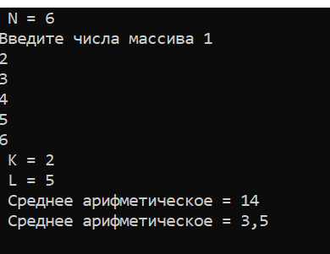

Рисунок 1 — результат выполнения программы 1.

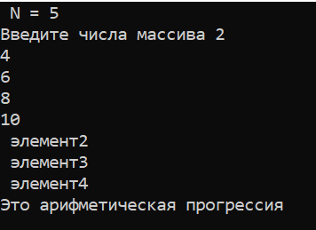

Рисунок 2 — результат выполнения программы 2.

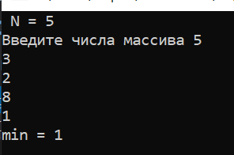

Рисунок 3 — результат выполнения программы 3.

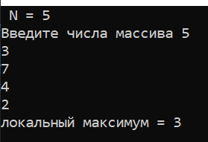

Рисунок 4 — результат выполнения программы 4.

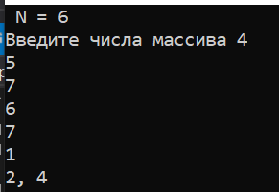

Рисунок 5 — результат выполнения программы 5.